**Тегін тамақтанатың оқушыларға**

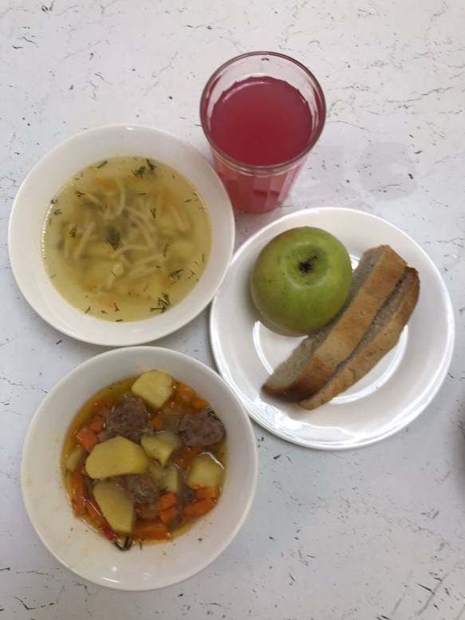

**1-4 сыныптарға**

